МУНИЦИПАЛЬНОЕ БЮДЖЕТНОЕ ОБЩЕОБРАЗОВАТЕЛЬНОЕ УЧРЕЖДЕНИЕ
«ЯСНЕНСКАЯ СРЕДНЯЯ ШКОЛА № 7»
Рекомендации учителя-дефектолога для педагогов по работе с детьми с ОВЗ.
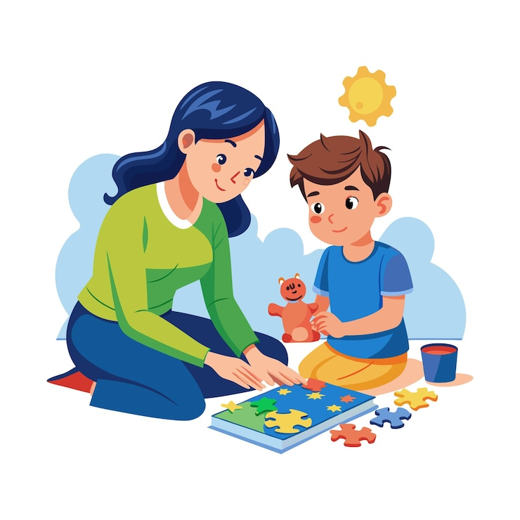
Трудностей в обучении и воспитании у детей с ОВЗ:
- нарушение звукопроизношения, бедный словарный запас;
- узость знаний и представлений об окружающем мире;
- несформированность пространственно-временных представлений;
- выражены трудности переключения внимания, снижены концентрация, устойчивость;
- низкий уровень развития мыслительных операций (операций классификации, сравнения, обобщения, недостаточно сформированы наглядно-образное и словесно-логическое формы мышления)
- в деятельности: не выражен ориентировочный этап, характерны импульсивность, хаотичность действий, отсутствует самоконтроль;
- снижение обучаемости (понимает инструкцию только после разъяснения, осуществляет частичный перенос на аналогичные задания, затруднена автоматизация навыка);
- несформированность обобщающей и регулирующей функций слова.
Рекомендации педагогам для работы:
1. Формирование целенаправленной деятельности:
- предварительная ориентировка в задании, анализ инструкции к заданию;
- давать задания в соответствии с темпом деятельности и возможностями воспитанника;
- учитывать индивидуальные особенности вхождения ребёнка в деятельность;
- изменять тактику руководства деятельностью ребёнка в связи с динамическими изменениями (при утомлении, пресыщении деятельностью);
- коррекция импульсивности: строгий запрет необдуманных ответов и мало результативных действий, поощрение ребенка в случае результативного ответа.
2. Выработка навыков самоконтроля:
- работа по подражанию (контролирующую функцию выполняет педагог);
- работа по образцу (воспитанник контролирует свою деятельность посредством образца);
- самостоятельная работа.
3. Не предъявлять для выполнения сразу более одного задания:
- сложное задание предъявлять частями;
- контролировать ход выполнения каждой части, внося коррективы.
4. Формирование пространственно-временных представлений:
- планирование дополнительного времени и разъяснительная работа при ориентации на листе бумаге, доске;
- использование физминуток для формирования ориентации в схеме собственного тела, пространства;
- использование на занятиях оргмомента для уточнения временных представлений (какое сейчас время года, месяц, день недели).
5. Усиление регулирующей функции слова, формирование способности к речевому обобщению:
- сопровождение речью выполняемых действий (ребёнок повторяет образец речевого сопровождения за педагогом, впоследствии даёт словесный ответ самостоятельно);
- формулирование вывода ребёнком.
6. Ограничиться минимальным количеством наглядного материала на занятии, не уделять много внимания деталям.
7. Устраивать на занятиях и свободной деятельности паузы активного отдыха с лёгкими физическими упражнениями на расслабление.
8. Использовать в процессе обучения игровые приёмы, элементы соревнования, дидактические игры.
9. Создавать ситуации успеха, в которых воспитанник мог бы проявить свои сильные стороны.
10. Поддерживать и поощрять любые проявления инициативы и самостоятельности ребёнка.
11. Избегать предъявления завышенных и заниженных требований к воспитаннику.
12. Хвалить ребёнка, даже если он справился с небольшим заданием или его частью.
13. Воспитывать навыки учебной работы, формировать представления о социальных нормах и навыках общения.
14. Расширение кругозора, формирование разносторонних понятий и представлений об окружающем мире.
15. Опираться на жизненный опыт ребёнка.

Подготовила учитель-дефектолог:

Галашева Татьяна Викторовна

